ATIVIDADES PARA CASA
1ª ETAPA
CONTEÚDO PEDAGÓGICO.
(DÉCIMA QUINTA SEMANA)

OBJETIVOS;
As atividades propostas têm como objetivo estimular o desenvolvimento integral das crianças trabalhando o cognitivo, físico e socioemocional a fim de proporcionar também uma maior interação entre a família.

ROTINA DIÁRIA;

ORIENTAÇÃO AOS SENHORES PAIS/RESPONSÁVEIS:
1º-Leitura/ conversa sobre os combinados e regras;
2º-Roda de conversa;
Comece falando informalmente sobre assuntos do cotidiano ou curiosidades pessoais à criança. A ideia é aproximar os pais do objeto do conhecimento em si - no caso, a própria conversa. Exemplos: como foi seu dia, falar sobre os membros da família, amiguinhos da escola, escolha do nome da criança, falar sobre a cidade etc.
3º- Cantigas de Roda;
A musicalização com as cantigas de roda pode ser feita pelos pais/responsáveis resgatando as músicas que conhecem de sua infância ou por intermédio do uso de recursos digitais como CDs, DVDs ou vídeos:
Link de sugestão:
https://www.youtube.com/watch?v=V8JU4Q7hKe8

4º- Faça a Leitura diária do Alfabeto e dos números com as crianças:

5º- Realização das atividades pedagógicas:

Orientações:
1-Este é o número 4;
1-Traçar o número 4 com giz de lousa e pedir para a criança andar por cima;
2-Com giz de lousa pedir para a criança traçar o número 4 no chão;
3-Pedir para a criança pegar 4 objetos disponível em casa;
4-Com a pintura à dedo devagar, fazer o contorno do número 4 da cor escolhida pela criança seguindo a seta, depois pintar as ilustrações da atividade.

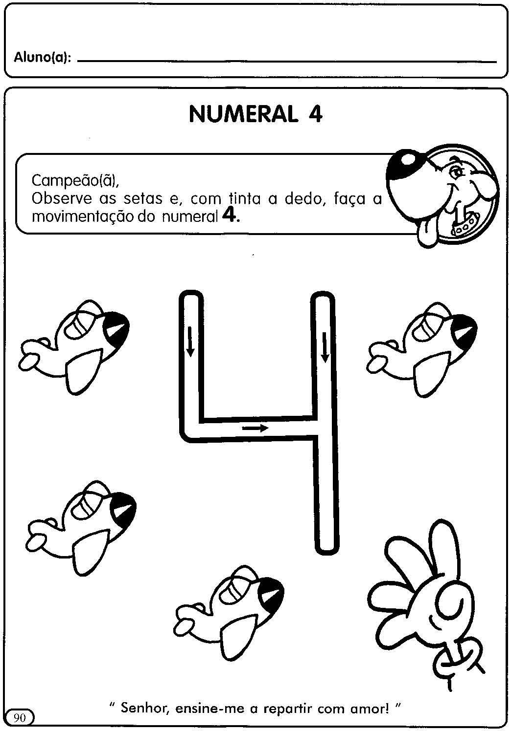

Orientações:
1-Cantar a música da atividade com a criança mostrando o número 4 com os dedos;
2-Passe o dedo no número 4 e continue traçando com lápis de escrever;
3-Pintar as ilustrações da atividade. 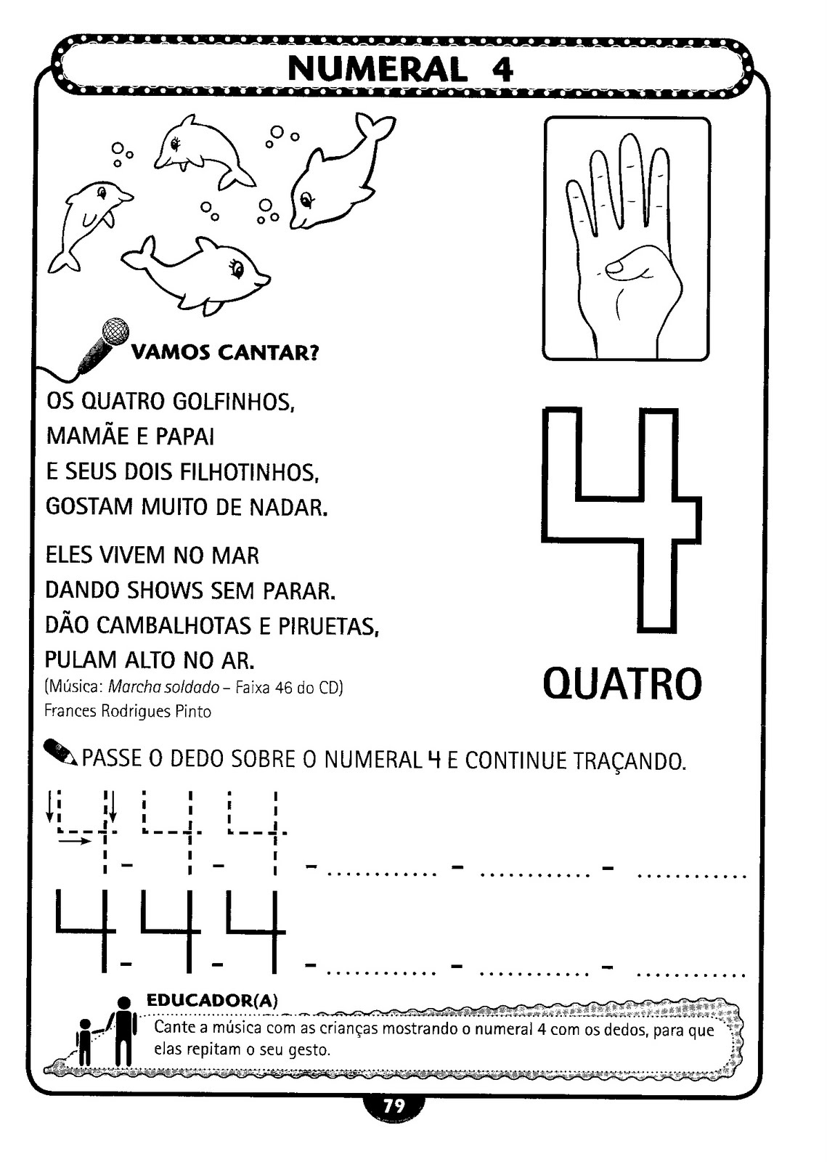

Orientações:
1-Contar cada elemento da atividade com a criança;
2-Ligue cada numeral ao conjunto correspondente e depois pintar as ilustrações da atividade.
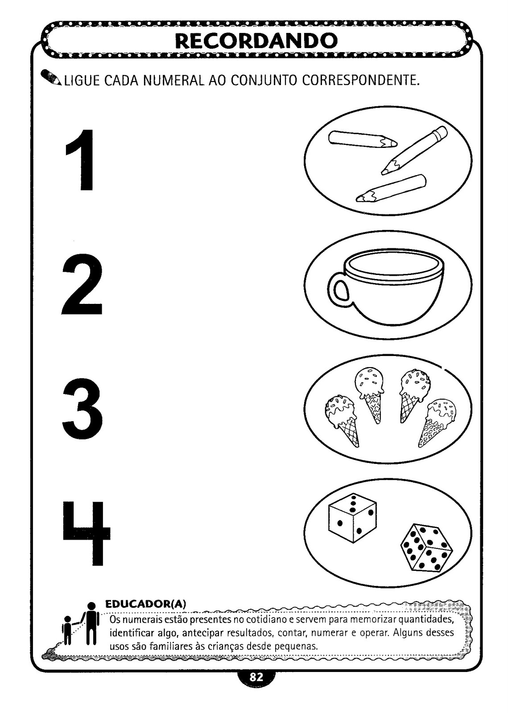

1-A Comemoração da “semana da pátria” é importante para auxiliar na formação do conceito de cidadania, amor à Pátria, despertar o sentimento de patriotismo, atitude de respeito e desenvolver a compreensão do passado histórico e da significação da data.
2-Pinte as ilustrações da atividade com giz de cera.
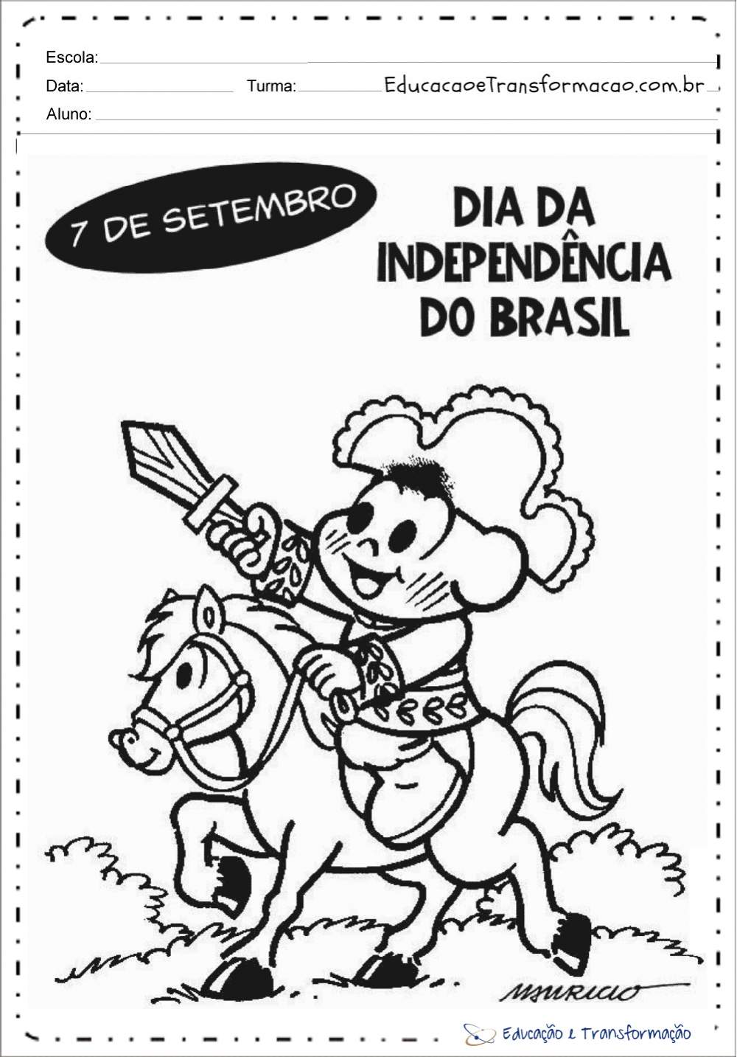

ATIVIDADE DE COORDENAÇÃO MOTORA E CONCENTRAÇÃO
TORRE DE COPOS.

Você vai precisar de 10 copos de plástico ou descartáveis.
Cada jogador deve empilhar os copos formando uma torre antes que o seu concorrente consiga fazer.
Ganha o joga quem empilhar os 10 copos primeiro sem derrubar.
Essa atividade trabalha conceito de concentração, coordenação motora e interação social.
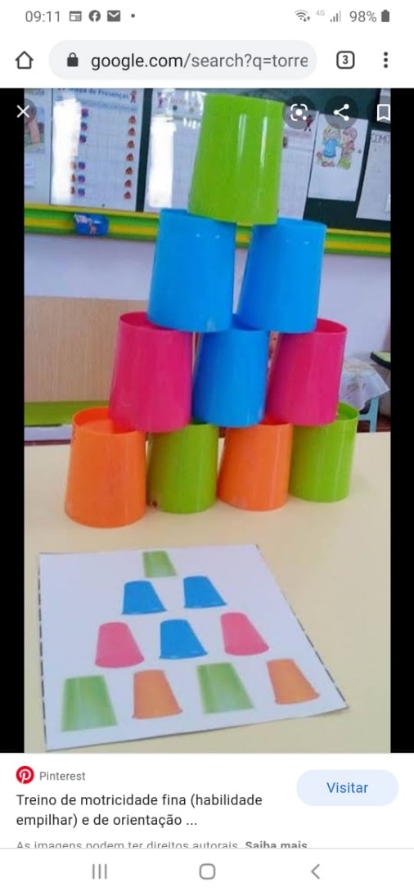
Atividade retirada da internet.

Querida criança!
Logo tudo isso vai passar e estaremos juntos novamente. Saudade de vocês!

